「聰明做打掃 乾淨又安全」宣導教案
申請簡章

甫自100年開始，靖娟與企業以「聰明打掃我最行，乾淨整潔受歡迎」的宣導教案，帶出大家平時較不重視的整潔課題，除教導孩子在校在家皆須注意整潔安全，也讓大家意識到整潔教育須向下紮根、從小做起。
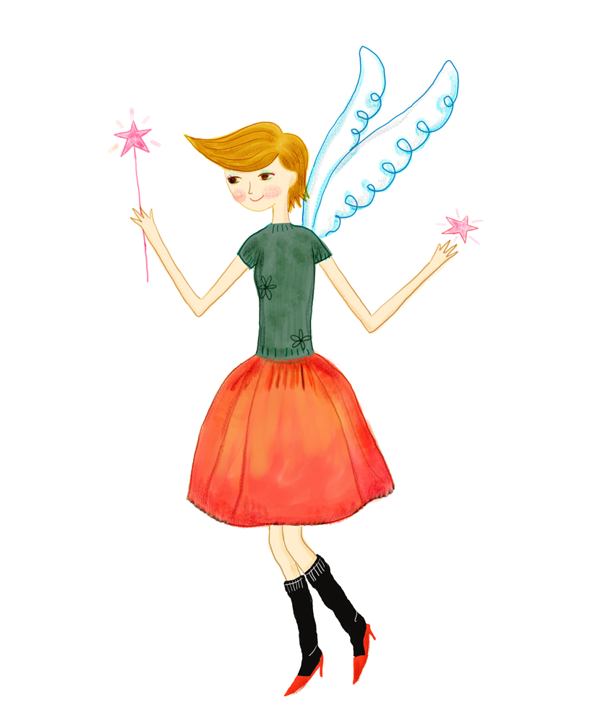
去年活動受到學校熱烈好評，今年本活動持續舉辦，誠摯邀請貴學校，經由提出申請報名的方式參加活動。我們希望能共同藉由活潑有趣宣導影片、加上可互動式的家事小秘笈一書，教導孩子正確的整潔知識。

一、主辦單位：靖娟兒童安全文教基金會
二、贊助單位：花王（台灣）股份有限公司
三、寄送時間：9/16、10/14
四、申請時間：即日起至102年9月30日（一）止
五、教案適用對象：國小三年級學生
六、申請方式：請填寫申請表後傳真至本會並來電確認，以完成報名程序，教案資源有限，僅提供220所學校名額，申請從速。
七、教案內容及數量：本教案設定為三年級學童為目標對象，提供教師手冊（每班1份）、宣導光碟（每校5張）、家事小秘笈（師生各1本）、小禮物（滑鼠墊每班5份）。
八、學校配合事項：
˙請老師協助安排適當的時間（晨光時間／綜合課程時間）施做此教案。
˙請老師運用家事小秘笈挑戰貼紙單元，讓孩子能將在校所學回家練習。
˙請學校自由回饋心得建議或活動實施照片。
「聰明做打掃 乾淨又安全」宣導教案
學校申請表
學校名稱 | __________縣市____________國民小學
地址 | □□□
聯絡老師 |  | 職稱
聯絡電話 |  | 傳真
E-MAIL
申請數量 | - 宣導影片每校5張  - 家事小秘笈數量：  (1)三年級學生人數：共_____人  (2)師長人數 （三年級教師+衛生組長）：共_____人  - 小禮物(滑鼠墊)申請班級數：  (1)三年級班級數：共_____班  (2)師長人數 （三年級教師+衛生組長）：共_____人
備註 | 申請方式：  - 請將報名表填妥後傳真至本會，並請務必來電確認確認報名完成。  - 活動洽詢：靖娟基金會陳小姐  電話：（02）2301-2727分機212  傳真電話：（02）2332-6057  Email：clair@safe.org.tw
※活動詳情可上靖娟官網查詢：靖娟消息→靖娟廣播站→「聰明做打掃 乾淨又安全」教案申請。
http://www.safe.org.tw/news/announce

